黑龙江2016-2017学年上学期第一次考试
高一年级数学试题
选择题：本大题共12个小题，每小题5分，满分60分，在每小题给出的四个选项中，只有一项是符合题目要求的.
1、下列各组对象中不能构成集合的是（ ）
A、蒙中高一（一）班的全体男生 B、蒙中全校学生家长的全体
C、李明的所有家人 D、王明的所有好朋友
2、已知集合那么等于 （ ）
Ａ．｛１，２，３，４，５｝ Ｂ．｛２，３，４，５｝
Ｃ．｛２，３，４｝ Ｄ．
3、设全集，集合，，
则图中的阴影部分表示的集合为（ ）
A． B． C． D．
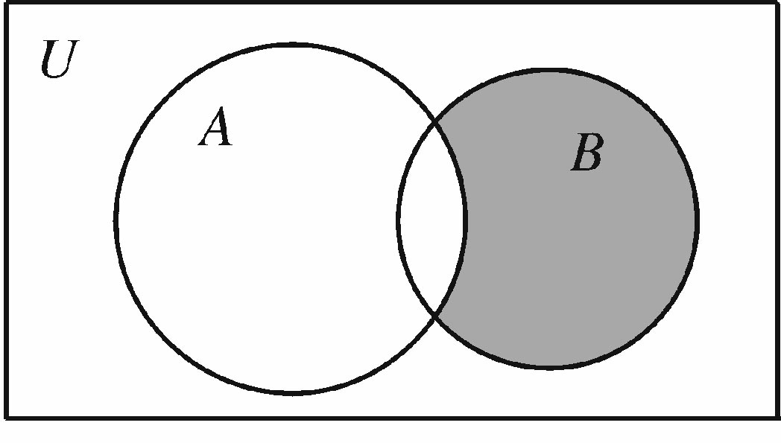
第3题图

4、下列四组函数中表示同一函数的是（ ）
A.， B.
C.， D.，
5.（ ）
A、3 B、1 C. 0 D.-1
6、已知，若，则的值是（ ）
A． B．或 C．，或 D．

7、下列四个图像中，不可能是函数图像的是 ( )
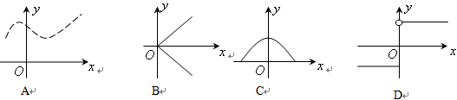
8．已知函数 f(x)＝x²＋1，那么f(a＋1)的值为( )．
A．a²＋a＋2 B．a²＋1 C．a²＋2a＋2 D．a²＋2a＋1
9．函数y=(2k+1)x+b在(-∞,+∞)上是减函数，则 （ ）
(A)k> (B)k< (C)k> (D).k<

10.已知函数$y=f(x+1)$定义域是$[−2£¬3]$，则$y=f(2x−1)$的定义域是 （ ）
A.$[0£¬\frac{5}{2}]$ B.$[−1£¬4]$ C.$[−5£¬5]$ D.$[−3£¬7]$
11.若集合$A=\left\{x|1<x<2\right\},B=\left\{x|x≤a\right\}$，且$A∩B≠Φ$，则实数$a$的集合（ ）
$A$ $\left\{a|a<2\right\}$ $B$ $\left\{a|a≥1\right\}$ $C$ $\left\{a|a>1\right\}$ $D$ $\left\{a|1≤a≤2\right\}$
12、在集合{a，b，c，d}上定义两种运算和如下：
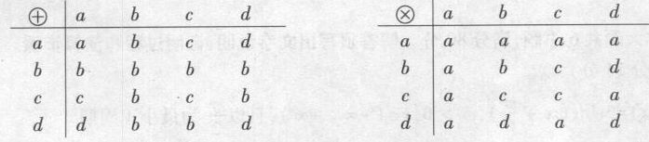
那么 ( )
- a B．b C．c D．D
- 填空题，本题共4小题，每题5分
13．用适当的符号填空：
（1）2 $\left\{x|x^{2}=2x\right\}$ （2）{3,4,8} z；
（3）1 $\left\{x|x^{2}=x\right\}$； （4）$∅$ $\left\{x|x^{2}−1=0\right\}$；
14、函数的定义域为
15、函数在区间[0,4]的最大值是
16．函数f（x）＝2x²－mx＋3，当x∈[－2，＋∞)时是增函数，当
x∈(－∞，－2]时是减函数，则f（1）＝ 。

- 解答题

17.（10分）已知集合$U=\left\{x|−3≤x≤3\right\}$，$M=\left\{x|−1<x<1\right\}$，$C_{U}N=\left\{x|0<x<2\right\}$,求集合$N$；$M∩(C_{U}N)$；$M∪N$.

18. 已知集合A=｛x | x${}^{2}$+x－6=0｝，B=｛x | mx+1=0｝，若BA，求由实数m所构成的集合M。(本小题12分)

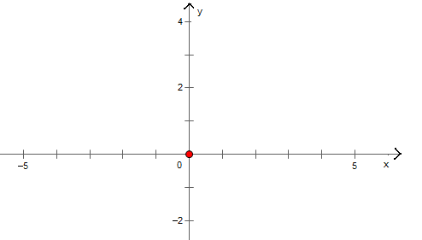

19、 (本题满分14分)已知函
（1）用分段函数的形式表示该函数；
（2）画出该函数的图象；
（3）写出该函数的值域。

20. 已知函数
⑴ 判断函数的单调性，并证明；
⑵ 求函数的最大值和最小值．

21、(本题满分14分)已知定义在的一次函数为单调增函数，且值域为，
（I）求的解析式；
（II）求函数的解析式并确定其定义域。

22.．已知函数.
① 当时，求函数的最大值和最小值；
② 求实数的取值范围，使在区间$\left[−5,5\right]$上是单调函数。
参考答案：
一、选择题：本大题共12小题，每小题5分，共60分，小题给出的四个选项中，只有一项符合题目要求的，请将选择题的答案填入卡中。
题号 | 1 | 2 | 3 | 4 | 5 | 6 | 7 | 8 | 9 | 10 | 11 | 12
答案 | D | D | B | C | A | D | B | C | D | A | C | C

二、填空题：本大题共4小题，每小题5分，共20分。

13-----13属于------------24--真含于------------------------------- 14₋₋{x∣2<x<3或x>3}₋

15₋ -1 16_{-、 13}
三、解答题：（本大题共6小题，共70分。解答应写出文字说明、证明过程或演算步骤。）

17（10分）
N={ x∣-3≤x≤0或2≤x≤3}

M∪N={x∣-3≤x<1或2≤x≤3}
(CUN)∩M={ x∣0<x<1}

18（12分）M={0,-1/2,1/3}

19（12分）
解: (1)
……………

（2）画图（略）…………….
(3)值域 ……………

20（12分）
在[2,5]上任取两个数，则有……………
…………
所以，在[2,5]上是增函数。…………….
所以，当时，…………….
当时，……………
21（12分）（1）设……………
由题意有： ……………
…………….8分
,…………
（2） ……………
22（12分）
- 最大值37，最小值1
- a≤-5或5≤a

